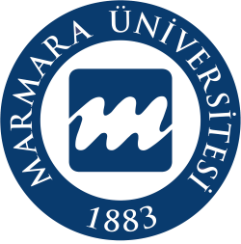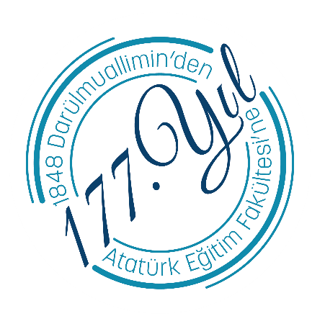

MARMARA ÜNİVERSİTESİ
ATATÜRK EĞİTİM FAKÜLTESİ
TOPLUMSAL KATKI KOMİSYONU

EĞİTİMDE PAYDAŞ İŞ BİRLİĞİ VE
TOPLUMSAL KATKI ÇALIŞTAYI RAPORU

İSTANBUL, 2025

Marmara Üniversitesi Atatürk Eğitim Fakültesi Toplumsal Katkı Komisyonu tarafından organize edilen “Eğitimde Paydaş İş Birliği ve Toplumsal Katkı Çalıştayı”, eğitimde paydaş iş birliğini güçlendirmek ve toplumsal katkı çalışmalarını geliştirmek amacıyla, fakültemizin iş birliği yaptığı kurumların temsilcilerinin katılımıyla 17 Aralık 2025 tarihinde gerçekleştirilmiştir.
Çalıştayın katılımcı profili, fakültemizin toplumsal katkı ve paydaş iş birliği anlayışını yansıtacak biçimde çok paydaşlı bir yapıdan oluşmaktadır. Çalıştaya dış paydaş olarak; Millî Eğitim Bakanlığı’na (MEB) bağlı resmî ve özel okullarda görev yapan okul yöneticileri ve öğretmenler, sivil toplum kuruluşu (STK) temsilcileri, akademisyenler, ölçme-değerlendirme ve rehberlik alanında çalışan uzmanlar ile çevre, eğitim ve gönüllülük temelli kuruluşlardan temsilciler katılım sağlamıştır. İç paydaşlar ise Atatürk Eğitim Fakültesi bünyesinde görev yapan öğretim üyeleri, araştırma görevlileri ve lisans düzeyindeki öğrencilerden oluşmuştur.
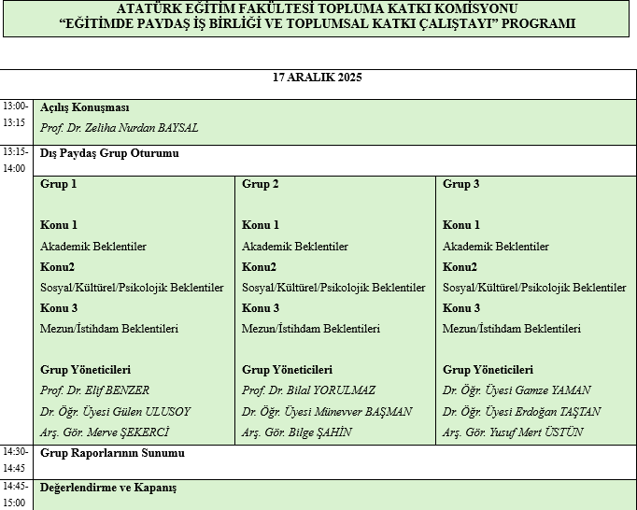
Çalıştay kapsamında üç paralel dış paydaş grup oturumu gerçekleştirilmiştir. Grup oturumları, öğretim üyeleri ve araştırma görevlilerinin moderatörlüğünde yürütülmüştür. Her grupta aşağıdaki temalar ele alınmıştır:
- Akademik beklentiler
- Sosyal/Kültürel/Psikolojik beklentiler
- Mezun/İstihdam beklentileri
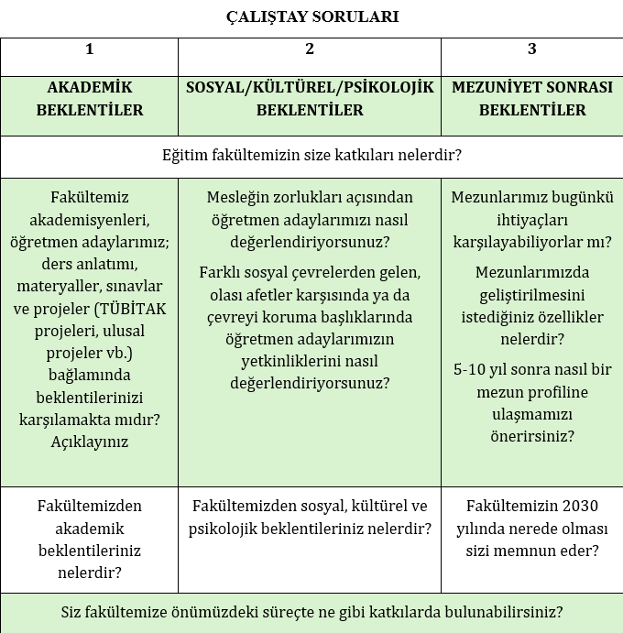
Çalıştay soruları; akademik beklentiler, sosyal/kültürel/psikolojik beklentiler ve mezuniyet sonrası beklentiler olmak üzere üç ana başlık etrafında kurgulanmıştır. Akademik beklentiler başlığı altında yöneltilen sorular aracılığıyla fakültenin öğretim süreçleri, ders içerikleri, ölçme-değerlendirme uygulamaları ve proje temelli çalışmalar bağlamında paydaş memnuniyetini ve beklentilerini ortaya çıkarmak hedeflenmiştir. Sosyal/kültürel/psikolojik beklentiler başlığı altında yöneltilen sorular aracılığıyla öğretmen adaylarının yalnızca akademik değil aynı zamanda sosyal farkındalık ve psikolojik yeterlikler açısından da değerlendirilmesi amaçlanmıştır. Mezuniyet sonrası beklentiler başlığı altında yöneltilen sorular aracılığıyla mezunların güncel ihtiyaçlara ne ölçüde yanıt verebildiği, hangi özelliklerin geliştirilmesinin gerekli görüldüğü ve uzun vadede nasıl bir mezun profiline ulaşılmasının hedeflendiği ortaya konulmaya çalışılmıştır. “Fakültemizin paydaşlara katkısı” ve “paydaşların fakülteye sağlayabileceği katkılar” hakkındaki sorular ise çalıştayımızın tek yönlü bir değerlendirme sürecinden oluşmadığını, karşılıklı iş birliği ve ortak sorumluluk anlayışına dayandığını göstermektedir.

Çalıştayda Öne Çıkan Görüş ve Öneriler
Fakültemiz ve Paydaşlarımızın İş Birliği
Fakültemiz ile dış paydaş iş birlikleri çok boyutludur ve ağırlıklı olarak uygulama, staj süreçleri ve gönüllülük projeleri ile yürütülmektedir. Staj uygulamaları, okullarla kurulan iş birliklerinin temelini oluşturmaktadır. Akademisyenler ve öğretmenler arasındaki panel, proje ve akademik etkinlikler, fakültenin bilimsel ve mesleki paylaşım merkezi olarak algılanmasını sağlamaktadır.
Akademik Beklentiler
- Teorik ve uygulamalı dersler dengeli sunulmalıdır.
- Saha deneyimi ve uygulama temelli öğrenmeye verilen önem arttırılmalıdır.
- Empati, etik, farkındalık, duygusal dayanıklılık gibi yumuşak becerilere yönelik çalışmalar yapılmalıdır.
- Psikolojik ve akademik destek mekanizmaları yaygınlaştırılmalıdır.
- MEB ve uygulama okullarıyla iş birliği arttırılmalıdır.
- Disiplinler arası, esnek ve güncel programlar oluşturulmalıdır.
- Uluslararasılaşma ve dijitalleşme programları geliştirilmelidir.
Sosyal, Kültürel ve Psikolojik Beklentiler
- Toplumsal sorumluluk ve gönüllülük bilinci oluşturulmalıdır.
- Bölgesel farklılıklar ve eşitsizlikler dikkate alınmalıdır.
- STK iş birlikleri ve saha deneyimleri programların erken aşamalarına yayılmalıdır.
- Çocuk hakları ve değer temelli eğitim yapılmalıdır.
- Gönüllülük ve topluma hizmet uygulamaları arttırılmalıdır.
- Köy/dezavantajlı bölgelerde staj yaptırılmalıdır.
Mezuniyet Sonrası Beklentiler
- Dijital araçlar ve yapay zekâ uygulamalarında yetkinlik sağlanmalıdır.
- Ulusal ve uluslararası iletişim ve yabancı dil yeterliliğine yönelik çalışmalar yapılmalıdır.
- Mezun-fakülte bağı güçlendirilmelidir.
- Mezunlara yönelik rehberlik ve yönlendirme programları hazırlanmalıdır.
- Mezunlarla etkinlikler düzenlenmelidir.
Paydaş Katkıları ve Beklentileri
- Seminer ve panellerde deneyim aktarımı yapılmalıdır.
- Saha uygulamaları desteği verilmelidir.
- Mezunların rol model olarak sürece katılımı sağlanmalıdır.
- STK iş birliklerini koordine edecek yapılar oluşturulmalıdır.
Gelecek Çalıştaylar için Konu Önerileri
- Öğretmen yetiştirme süreci (lisans ve mesleki gelişim)
- Öğretmen adaylarının beklentileri
- Paydaşlar ile iş birlikleri
- Proje ve uygulama odaklı içerikler
- Çalıştay sürecinin izlenmesi
Sonuçlar
- Paydaşlarımızla iş birliklerimiz güçlüdür fakat kurumsallaştırılmalıdır.
- Akademik beklentiler; uygulama temelli ve yumuşak beceriler ile desteklenmelidir.
- Sosyal/kültürel/psikolojik beklentiler; etik, yaşam becerileri, toplumsal farkındalık ile desteklenmelidir.
- Mezuniyet sonrası dijital, uluslararası ve mesleki donanım arttırılmalıdır.
- Paydaşlar ile sürdürülebilir iş birliği mekanizmalarına ihtiyaç bulunmaktadır.
- Staj, mentorluk, saha uygulamaları ve gönüllülük projeleri arttırılmalıdır.
- Sürekli iyileştirme ve paydaş geri bildirimi izleme mekanizmaları oluşturulmalıdır.

